ПОРТФОЛИО
КРУЖКА «ЭКСПЕРИМЕНТАРИК»

Давайте познакомимся

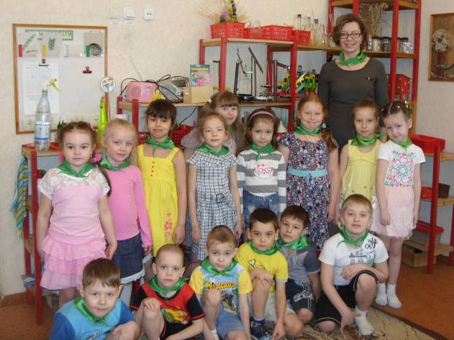

Абрамова Лиза
Ахмадиев Тимур
Александрова Алина
Александров Максим
Булатова Ксения
Баурина Ксюша
Ведерников Никита
Греф Алиса
Заболотняя Саша
Кириязи Ульяна
Котельников Даниил
Касымова Тоня
Нургалеева Милана
Никифорова Аня
Окунев Степа
Хасанова Милана
Цареня Ярослав

Фотогалерея
«Наши открытия»

Секреты природы –
это так интересно!

Наши достижения

Уровень творческих достижений воспитанников

Ф.И. | Название  мероприятия | Уровень (районный, муниципальный, пр.) | Результат (сертификат, диплом, грамота)
Никифорова Аня | Конкурс по экодизайну «Вторая жизнь ненужных вещей» | Городской | Грамота 3 место
Александров Максим  Цареня Ярослав  Заболотняя Саша  Булатова Ксюша  Никифорова Аня  Александрова Алина | Игра «Птичий КВН» | Муниципальный | Грамота 2 место
Ахмадиев Тимур  Касымова Антонида | Дистанционный  творческий конкурс - игра «Остров Талантикус»  http://talantikus.ru/ | Всероссийский | Грамота 1 место
Ведерников Никита  Греф Алиса  Шемякина Даша  Абрамова Лиза  Баурина Ксюша  Ахмадиев Тимур | Игра «Чудо-болото» | Муниципальный | Грамота 1 место
Котельников Даниил | Интернет-конкурс кормушек | Всероссийский
Окунев Степа  Шемякина Даша | Акция «Подкормите птиц зимой» | Областной
Александрова Алина  Хасанова Милана | Творческий конкурс для детей, педагогов, воспитателей, родителей "Талантоха"- VI | Всероссийский
Заболотняя Саша  Малинина Лиза | Творческий конкурс «Весна идет! Весне дорогу!»  http://ladiko.ru/ | Всероссийский

Проект «Чудо-болото»
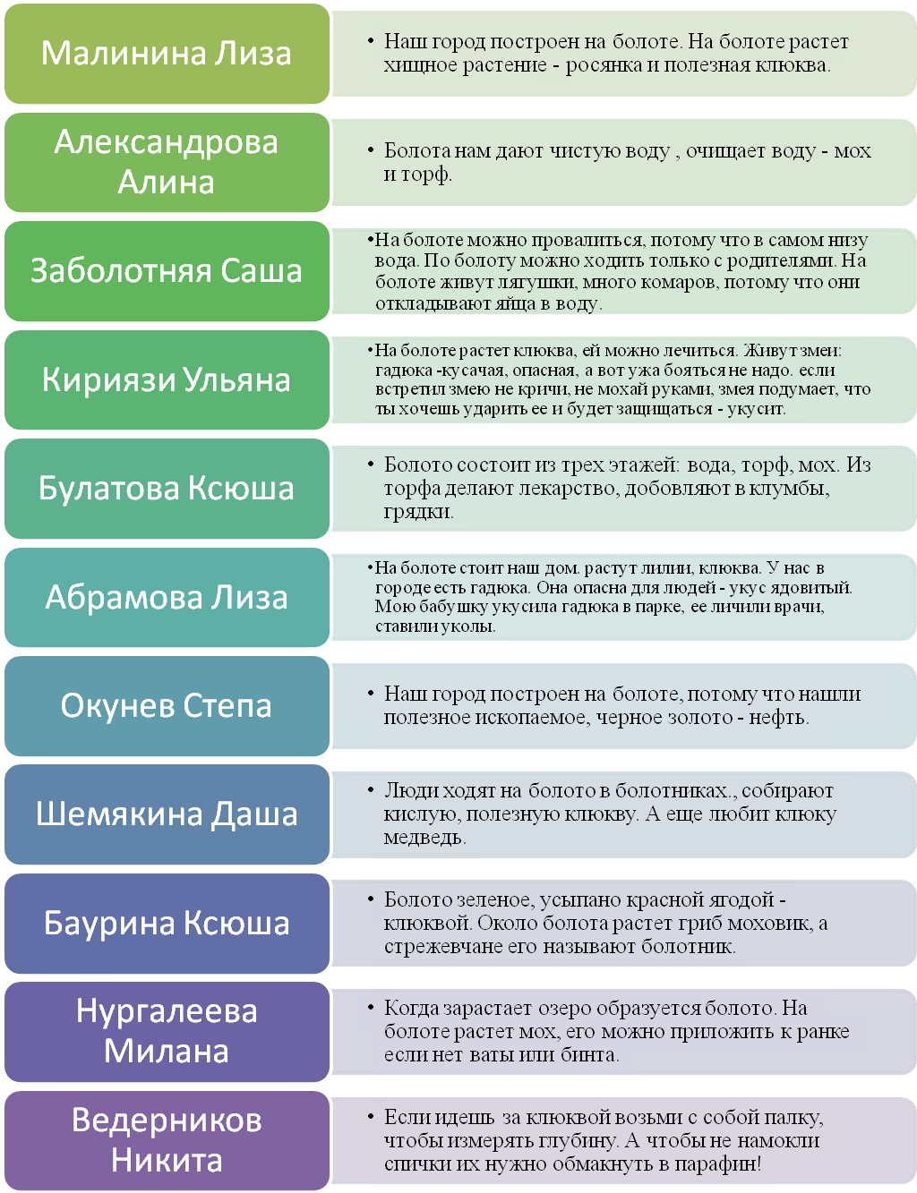

Проект «Свечка, свеченька, свеча»

Хочу все знать!

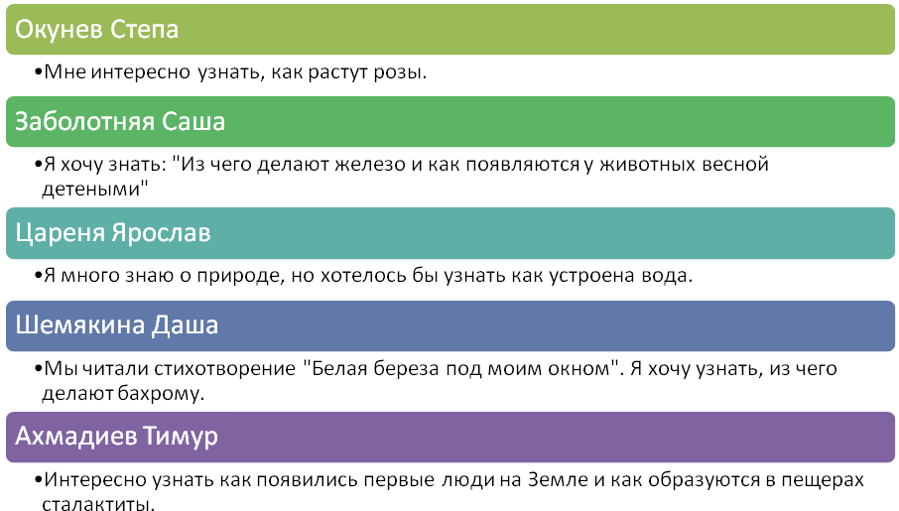

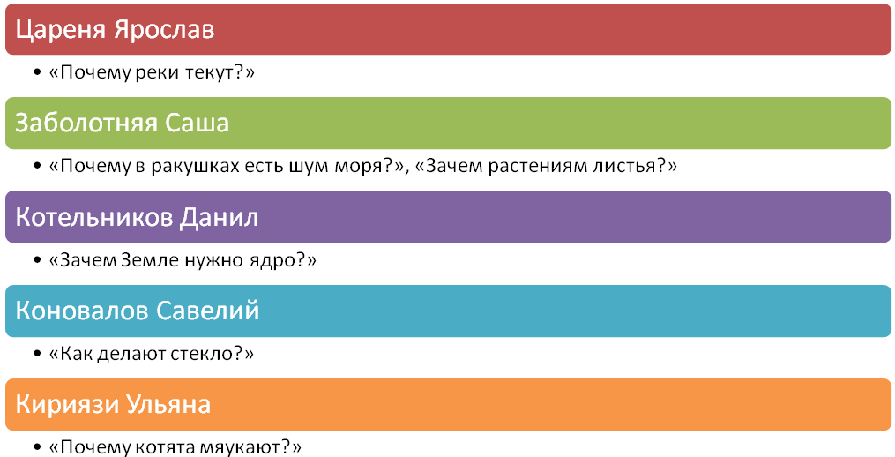

Игра «Чудо-болото»
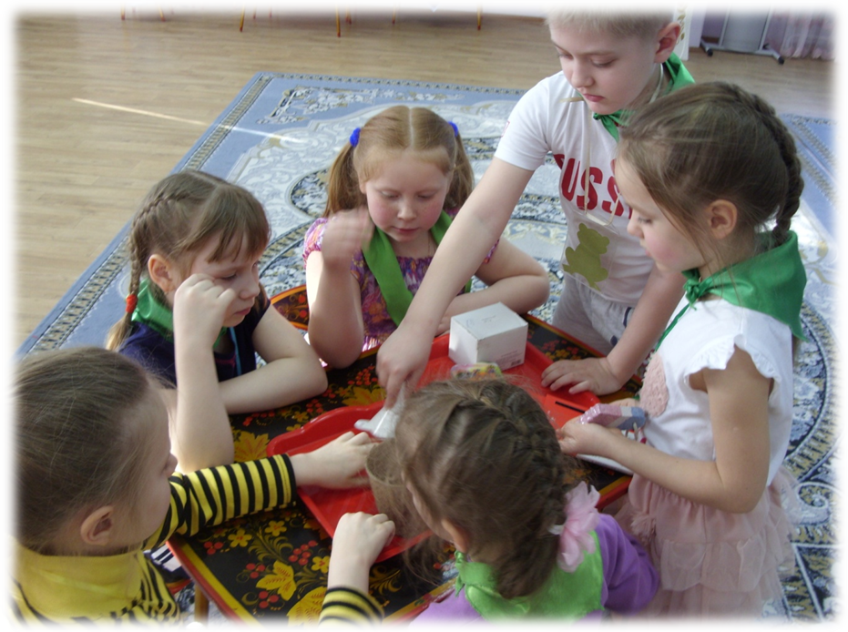
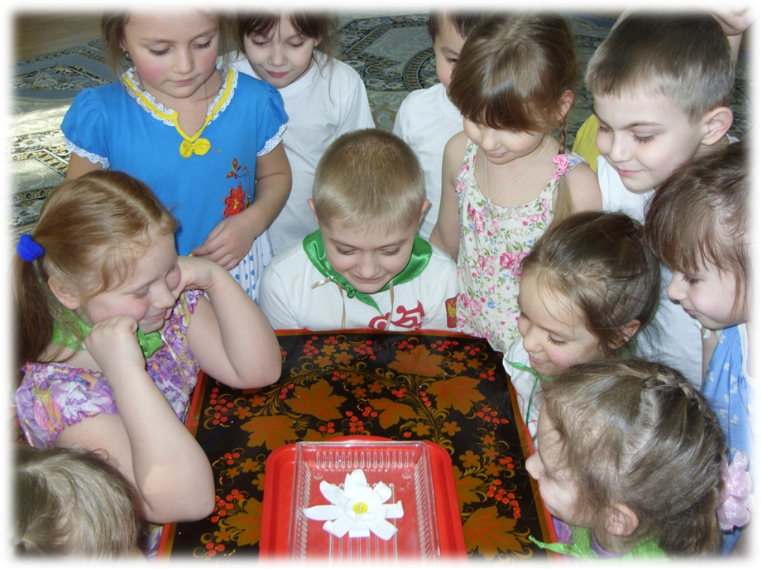
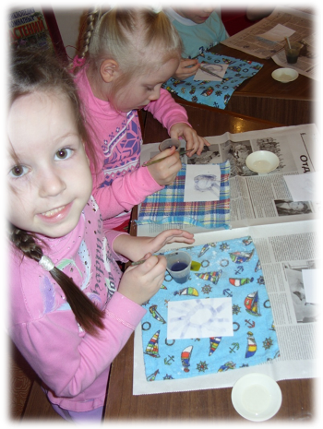

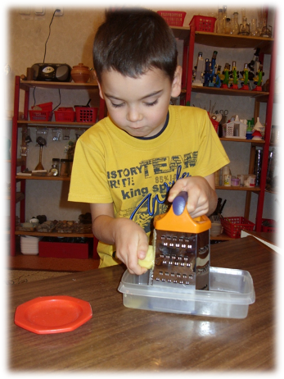Проект «Крахмал»

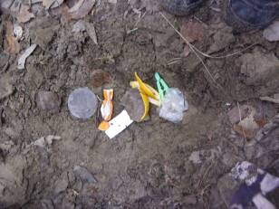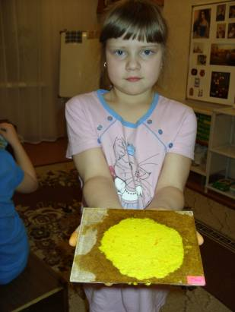
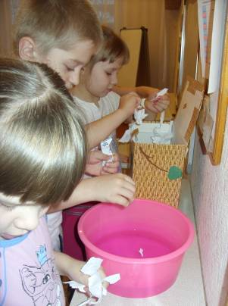

Проект «Мусор»
Проект «Дымящиеся горы»

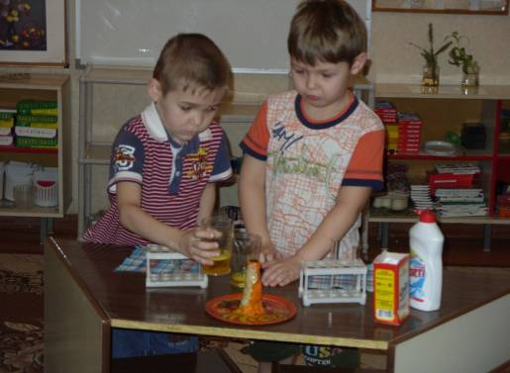

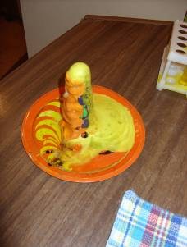

Проект «Да здравствует мыло душистое!»
